Original Research Paper
STRUKTUR VEGETASI MANGROVE ALAMI DAN REHABILITASI PESISIR SELATAN PULAU LOMBOK
Laily Hunawatun Sani^{1*}, Dining Aidil Candri¹, Hilman Ahyadi¹, Baiq Farista¹

¹Program Studi Biologi, Fakultas Matematika dan Ilmu Pengetahuan Alam, Universitas Mataram, Mataram, Indonesia

Riwayatartikel  Received:  Revised:  Accepted:  Published :  *Corresponding Author: Penulis A,  NamaInstitusi / Organisasi, Nama Kota, Nama Negara;  Email: support@thescipub.com | Abstract : Rehabilitation of mangrove vegetation was an effort in order to decrease the rate of mangrove ecosystem destruction. This research aimed to determine the vegetation structure and the community status of natural and rehabilitation mangrove forest at South Lombok seashore. This research held on March – June 2019 at 2 types of mangrove ecosystem such as natural ecosystem at pemongkong, East Lombok and rehabilitation ecosystem at Gerupuk bay, Central Lombok. Data collection used plotted transect method by placed a plot sized 10x 10 m alternately. There are 11 species of mangrove found which belong to 4 families such as Avicenniaceae (Avicennia alba, A. marina, A. lanata), Rhizophoraceae (Ceriops decandra, C. tagal, Rhizophora apiculata, R. mucronata, R. stylosa), Rubiaceae (Scyphiphora hydrophyllaceae) and Sonneratia (Sonneratia alba, S. casiolaris). Vegetation structure in these 2 location was different based on the composition each vegetation and it proportion . Natural mangrove forest in pemongkong dominated by Sonneratia alba with importance value reached 132,37, meanwhile the rehabilitation area of mangrove ecosystem Gerupuk dominated by Rhizophora apiculata with number of importance value reached 140,5. These differences drove the value of persent of similarity (PS) between these ecosystem only reached 10.41% which categorized as low similarity.  Keyword: Structure, Mangrove, Natural, Rehabilitation  Abstrak: Rehabilitasi merupakan salah satu upaya yang dilakukan untuk mengurangi laju kerusakan hutan mangrove di Indonesia. Penelitian ini bertujuan untuk mengetahui struktur vegetasi hutan mangrove alami dan rehabilitasi di kawasan pesisir selatan pulau Lombok serta menentukan status komunitas mangrove di kawasan tersebut. Lokasi penelitian terletak di 2 kawasan hutan mangrove di pesisir selatan pulau Lombok yaitu hutan mangrove alami desa Pemongkong dan hutan mangrove rehabilitasi teluk gerupuk. Pengambilan data dilakukan dengan menggunakan metode transek berpetak dengan ukuran petak 10 x 10 m untuk tipe pohon, sub petak 5 x 5 m untuk tipe pancang, dan petak semai berukuran 2 x 2 m. Terdapat 11 spesies mangrove ditemukan di dalam plot penelitian dengan persebaran spesies yaitu 8 spaesies ditemukan di hutan mangrove alami Pemongkong dan hanya 7 spesies ditemukan di hutan mangrove rehabilitasi Gerupuk. Spesies mangrove yang dimaksud termasuk ke dalam 4 famili yaitu Avicenniaceae (Avicennia alba, A. marina, A. lanata), Rhizophoraceae (Ceriops decandra, C. tagal, Rhizophora apiculata, R. mucronata, R. stylosa), Rubiaceae (Scyphiphora hydrophyllaceae) dan Sonneratiaceae (Sonneratia alba, S. casiolaris). Struktur vegetasi kedua ekosistem sangat berbeda terlihat pada vegetasi penyusunnya. Hutan mangrove alami Pemongkong didominasi oleh jenis Sonneratia alba dan Avicennia alba yang memiliki Indeks nilai penting (INP) untuk tipe pohon dan pancang dengan nilai masing-masing 132,37 dan 141,52, sedangkan hutan mangrove rehabilitasi didapatkan INP tertinggi pada tipe pohon dan pancang yaitu jenis R. apiculata dan R. stylosa dengan INP berturut-turut 140,5 dan 116,41.  Kata Kunci: Struktur Komunitas, Mangrove, Alami, Rehabilitasi

Pendahuluan
Hutan mangrove Indonesia merupakan luasan hutan mangrove tertinggi di dunia yaitu sekitar 4,25 juta Ha (Kordi, 2014). Akan tetapi, laju kerusakan hutan mangrove di Indonesia juga sangat tinggi sehingga diperkirakan luas ekosistem mangrove telah berkurang 2,15 juta Ha dari total sebelumnya. Kerusakan hutan mangrove merupakan masalah serius yang kini sedang terjadi dan hampir terjadi di seluruh Indonesia, termasuk di pulau Lombok. Mujiono (2016) memenyatakan kawasan hutan mangrove Pulau Lombok yang masih dalam kondisi baik hanya sekitar 1.643 ha atau sekitar 49,7% dari total 3.305 ha kawasan hutan mangrove Pulau Lombok. Sebagai upaya mengurangi laju kerusakan hutan mangrove, maka dilakukannlah rehabilitasi ekosistem mangrove.
Monitoring atau pemantauan kondisi ekosistem mangrove rehabilitasi merupakan salah satu proses yang diperlukan untuk mensukseskan pengembalian kondisi hutan mangrove ke kondisi semula setelah melakukan rehabilitasi lahan. Membandingkan antara kawasan mangrove hasil rehabilitasi dengan ekosistem mangrove yang telah ada secara alami dapat dijadikan dasar untuk menilai seberapa berhasil rehabilitasi lahan mangrove yang telah dilakukan.
Pesisir selatan pulau Lombok merupakan kawasan yang berhadapan langsung dengan samudera Hindia. Hal tersebut menyebabkan rehabilitasi kawasan mangrove di kawasan ini menjadi sangat penting dilakukan sebagai salah satu upaya untuk mencegah erosi karena gelombang dari arah samudera. Rehabilitasi di kawasan ini telah dilakukan di Teluk Gerupuk, Lombok Tengah (Anwar dan Merta, 2017; Ahyadi dan Suana, 2018). Sebagai pembanding diamati pula struktur vegetasi ekosistem mangrove alami yang terdapat di Desa Pemongkong, Lombok Timur.

Metode
Penelitian ini dilaksanakan pada bulan Maret - Juni 2019 di 2 lokasi hutan mangrove yang termasuk kawasan pesisir selatan pulau Lombok yaitu hutan mangrove rehabilitasi Gerupuk, Lombok Tengah dan hutan mangrove alami Pemongkong, Lombok Timur.
Pengambilan data vegetasi mangrove dilakukan dengan menggunakan metode transek berpetak (plot). Garis transek ditempatkan secara sistematik dengan menarik transek lurus ke arah pantai dan memotong formasi mangrove. Pengambilan data ini bertujuan untuk mengetahui keanekaragaman jenis dan indeks nilai penting (INP) mangrove (Pradnyawati, 2018; Ahyadi et al, 2018).) Plot-plot pengamatan diletakkan berseling pada setiap transek. Pohon dengan diameter (≥10 cm) dibuat plot dengan ukuran 10 x 10 m, pancang (tinggi > 1,5 m-diameter batang <10 cm) dibuat plot dengan ukuran 5 x 5 m, dan semai dibuat plot dengan ukuran 2 x 2 m (Ningsih, 2008). Selanjutnya dilakukan penghitungan jumlah individu dan pengukuran diameter batang setinggi dada (dbh) tiap jenis tumbuhan mangrove (Anwar dan Mertha, 2017).
Penentuan data vegetasi mangrove dapat ditentukan dengan mengetahui Indeks Nilai Penting (INP) suatu populasi mangrove dalam suatu komunitas INP merupakan akumulasi dari nilai kerapatan relative, frekuensi relatif, dan dominansi relative dari masing-masing spesies yang terdapat di suatu lokasi penelitian (Alidrus, 2014; Anwar dan Mertha, 2017; Dombois dan Ellenberg, 1974 dalam Pradnyawati, 2018). Selain itu, dilakukan penghitungan tingkat keanekaragaman jenis mangrove dengan menggunakan rumus indeks Shannon-Wienner, sedangkan tingkat similaritas kedua stasiun ditentukan dengan menggunakan Indeks Similaritas Sorensen (ISS) untuk menentukan persamaan kedua lokasi berdasarkan jenis mangrove yang ditemukan dan Persen Similaritas (PS) untuk menentukan persamaannya berdasarkan pada proporsi masing-masing spesies di lokasi tersebut (Smith and Smith, 2012; Molles Jr. and Sher, 2019; Aji dan Widyastuti, 2017).

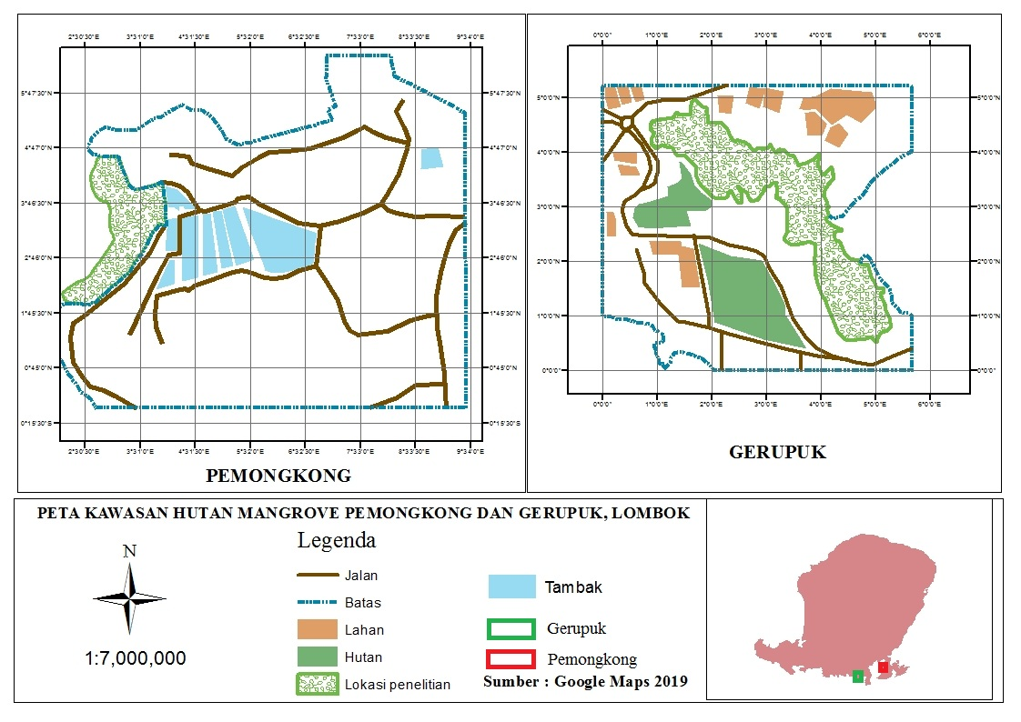
Gambar 1. Peta lokasi penelitian.

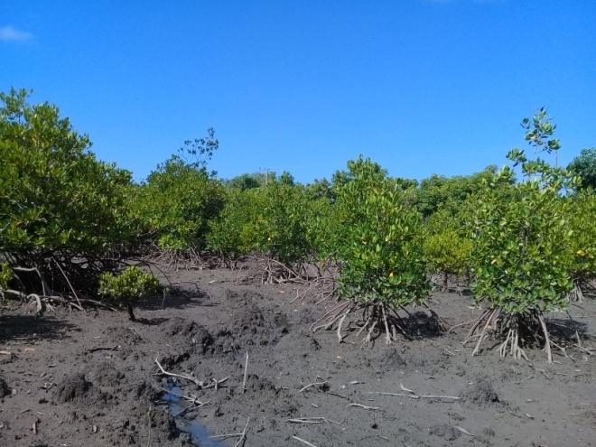 | 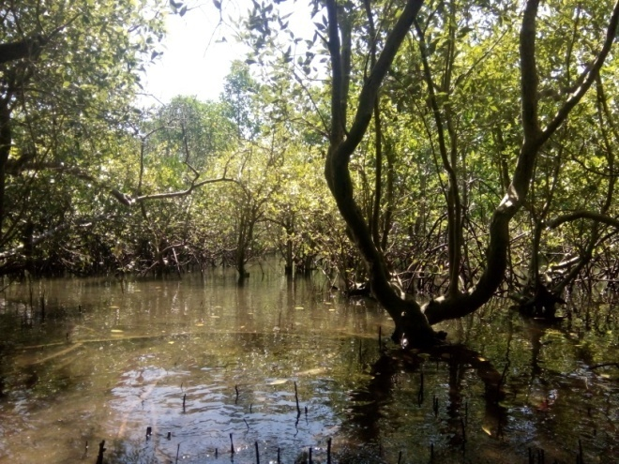
Gambar 2. Ekosistem mangrove rehabilitasi Teluk Gerupuk, Lombok Tengah | Gambar 3. Ekosistem mangrove alami Pemongkong, Lombok Timur

Hasil dan Pembahasan
Berdasarkan hasil inventarisasi jenis mangrove yang dilakukan di hutan mangrove Teluk Gerupuk dan Desa Pemongkong ditemukan 11 spesies mangrove yang termasuk ke dalam 4 famili yaitu Sonneratiaceae (Sonneratia alba dan Sonneratia caseolaris), Avicenniaceae (Avicennia alba, Avicennia marina, dan Avicennia lanata), Rhizophoraceae (Rhizophora apiculata, Rhizophora mucronata, Rhizophora stylosa, Ceriops decandra, dan Ceriops tagal) dan Rubiaceae (Scyphiphora hydrophyllacea). Sebanyak 8 spesies mangrove ditemukan di ekosistem mangrove alami Pemongkong, sedangkan di kawasan rehabilitasi ekosistem mangrove Gerupuk hanya ditemukan 7 spesies (Tabel 1). Jumlah tersebut jauh lebih sedikit dibandingkan dengan jumlah spesies yang ditemukan Ahyadi dan Suana (2018) di seluruh kawasan ekosistem mangrove Gerupuk yang menemukan 21 spesies mangrove. Perbedaan jumlah spesies ditemukan ini dikarenakan luasan area penelitian yang lebih kecil dan terbatas di kawasan mangrove rehabilitasi. Selain itu, rehabilitasi hutan mangrove di ekosistem mangrove Gerupuk hanya menggunakan jenis Rhizophora (Anwar dan Mertha, 2017; Ahyadi dan Suana, 2018) sehingga jenis-jenis mangrove yang tumbuh cenderung seragam dan keanekaragaman jenis yang ditemukan menjadi rendah.

Tabel 1. Keanekaragaman jenis tumbuhan mangrove di ekosistem mangrove alami Pemongkong dan kawasan rehabilitasi mangrove Gerupuk.
No | Famili | Nama Jenis | Lokasi Sebaran
No | Famili | Nama Jenis | Mangrove Gerupuk | Mangrove Pemongkong
Mangrove
1. | Avicenniaceae | 1. Avicennia alba | - | $$√$$
1. | Avicenniaceae | 2. Avicennia lanata | $$√$$ | -
1. | Avicenniaceae | 3. Avicennia marina | - | $$√$$
2. | Rhizophoraceae | 4. Ceriops decandra | $$√$$ | $$√$$
2. | Rhizophoraceae | 5. Ceriops tagal | $$√$$ | -
2. | Rhizophoraceae | 6. Rhizophora apiculata | $$√$$ | $$√$$
2. | Rhizophoraceae | 7. Rhizophora mucronata | $$√$$ | $$√$$
 |  | 8. Rhizophora stylosa | $$√$$ | -
3. | Rubiaceae | 9. Scyphiphora hydrophyllaceae | - | $$√$$
4. | Sonneratiaceae | 10. Sonneratia alba | $$√$$ | $$√$$
4. | Sonneratiaceae | 11. Sonneratia casiolaris | - | $$√$$
 |  | Jumlah jenis | 7 | 8
Keterangan: ($√$) : ada; (-) tidak ada.

Struktur komunitas terdiri atas jumlah spesies, kelimpahan relatif, serta jenis perbandingan spesies dalam suatu komunitas (Molles Jr. dan Sher, 2019). Struktur komunitas mangrove dalam penelitian ini ditunjukkan dengan menggunakan indeks nilai penting (INP). Nilai INP diperoleh dari akumulasi nilai kerapatan relatif, dominansi relatif, dan frekuensi relatif masing-masing spesies mangrove. INP menunjukkan seberapa penting suatu jenis tumbuhan terhadap ekosistemnya (Alidrus, 2014). Spesies mangrove yang memiliki INP tinggi berarti memiliki peranan yang sangat besar terhadap ekosistem mangrove habitatnya, begitupun sebaliknya jika INP suatu spesies kecil, maka keberadaanya tidak memberikan pengaruh yang terlalu besar terhadap ekosistem tersebut (Sidiyasa, 2007).

Diagram 1. Struktur vegetasi ekosistem mangrove alami dan rehabilitasi pada tingkat pertumbuhan pohon.

Diagram 2. Struktur vegetasi ekosistem mangrove alami dan rehabilitasi pada tingkat pertumbuhan pancang.

Berdasarkan hasil penelitian, vegetasi mangrove di ekosistem mangrove rehabilitasi Gerupuk dan ekosistem mangrove alami Pemongkong memiliki struktur yang jauh berbeda. Di Gerupuk, vegetasi dengan tingkat pertumbuhan pohon yang memiliki INP tertinggi adalah jenis R. apiculata dengan INP 140.5, sedangkan pada tipe pancang yaitu jenis R. stylosa dengan nilai penting 116.41. Tingginya INP dari genus Rhizophora disebabkan karena kawasan ini merupakan area rehabilitasi yang dilakukan menggunakan jenis tersebut (Anwar dan Mertha, 2017). Lebih lanjut Ahyadi dan Suana (2018) menyatakan bahwa hutan mangrove Gerupuk termasuk kawasan rehabilitasi dengan menggunakan jenis bakau (nama lokal Rhizophora).
Berbeda dengan kondisi hutan mangrove Gerupuk, struktur vegetasi hutan mangrove Pemongkong didominasi oleh jenis Sonneratia alba dan Avicennia alba pada tipe pohon dengan nilai penting masing-masing 132.37 dan 108.19, sedangkan INP tertinggi untuk tipe pancang adalah jenis A. alba dengan nilai penting yaitu 141.52. Kealamian ekosistem ini dapat dilihat pada heterogenitas baik jenis, ukuran, atau diameter batang pohon, maupun jarak antar pohon (Ahyadi et al, 2018). Jika dilihat dari ukuran diameter pohon (dbh) yang S. alba dan A. alba yan mencapai 50 cm, diperkirakan keberadaan hutan mangrove ini telah berlangsung dalam kurun waktu yang sangat lama dan telah mencapai komunitas klimaks, yaitu komunitas yang telah mengalami suksesi dan tetap bertahan secara alami selama tidak ada gangguan yang berarti (Molles dan Sher, 2019).
Selain indeks nilai penting, indeks keanekaragaman merupakan parameter penting dalam suatu kajian vegetasi (Pradnyawati, 2018). Hidayatullah dan Eko (2014) menyatakan semakin tinggi nilai indeks keanekaragaman maka tingkat keragaman jenis pada wilayah tersebut juga semakin tinggi yang kemudian mendorong terjadinya kestabilan dalam suatu ekosistem (Molles dan Sher, 2019). Nilai indeks keanekaragaman (H’) beserta kerapatan mangrove pada masing-masing tingkat pertumbuhan di kedua lokasi penelitian dicantumkan dalam tabel 2.
Tabel 2. Indeks keanekaragaman (H’) dan kerapatan mangrove di ekosistem mangrove alami Pemongkong dan ekosistem mangrove rehabilitasi Gerupuk.
No. | Stasiun |  |  | Mangrove
No. | Stasiun |  | H’ |  | K (ind/Ha)
1. | Pemongkong | S | 1,746 |  | 1.096
1. | Pemongkong | Pa | 1,493 |  | 117,3
1. | Pemongkong | Po | 1,065 |  | 62,3
2. | Gerupuk | S | 1,084 |  | 2.025
2. | Gerupuk | Pa | 1,224 |  | 488
2. | Gerupuk | Po | 1,720 |  | 39

Indeks keanekaragaman (H’) di ekosistem mangrove alami Pemongkong dan kawasan rehabilitasi ekosistem mangrove Gerupuk termasuk ke dalam kategori rendah – sedang sehingga kedua ekosistem mangrove tersebut tidak dapat dikatakan dalam keadaan stabil berdasarkan keanekaragaman jenis mangrovenya. Kerapatan mangrove pada masing-masing tipe pertumbuhan juga berbeda-beda. Berdasarkan tabel 2, terlihat bahwa ekosistem mangrove rehabilitasi Gerupuk memiliki kerapatan yang lebih tinggi dibandingkan dengan ekosistem mangrove alami Pemongkong. Terdapat beberapa faktor yang menyebabkan kerapatan yang tinggi di hutan mangrove rehabilitasi Gerupuk diantaranya adalah jarak tanam pohon mangrove saat rehabilitasi yang terlalu dekat dengan jarak sekitar 2 m. Kerapatan pohon mangrove mempengaruhi intensitas cahaya yang masuk ke dasar hutan mangrove. Intensitas cahaya yang masuk kemudian berpengaruh pada suhu lingkungan dan keberlangsungan hidup alga dan fitoplankton di ekosistem mangrove (Poedjirahajoe, 2017).
Vegetasi dalam suatu ekosistem selalu mendapat pengaruh dari lingkungan. Karakteristik fisik dan kimia lingkungan kedua lokasi teramati tercantum dalam tabel 3. Secara keseluruhan, kedua ekosistem ini tidak memilik perbedaan yang terlalu signifikan pada faktor lingkungan tersebut, kecuali pada parameter jenis dan kedalaman substrat. Perbedaan jenis dan kedalaman substrat menyebabkan vegetasi dominan yang tumbuh pada berbagai tingkat pertumbuhan di kawasan tersebut menjadi berbeda pula. Rhizophora spp. sangat cocok hidup di kawasan dengan substrat berlumpur hingga lumpur berpasir, begitu pula dengan anggota famili Rhizophoraceae lainnya (Noor et al, 2012; Alidrus, 2014). Oleh karena itu kondisi substrat di ekosistem mangrove rehabilitasi Gerupuk cocok ditumbuhi oleh jenis ini. Selain itu untuk jenis Rhizophora, kemampuan adaptasi dan tingkat survival dalam terhadap kondisi lingkungan sangat tinggi sehingga jenis ini mudah hidup di setiap kawasan. Sistem perakaran tunggang membuat jenis ini mampu mengendapkan lumpur pada substrat yang ditumbuhi sehingga menyebabkan kawasan yang ditumbuhi jenis ini menjadi lebih lembek dan berlumpur (Ahyadi dan Suana, 2018).
Begitu pula dengan kondisi substrat ekosistem mangrove Pemongkong yang didominasi oleh tanah lempung hingga lumpur halus dengan kedalaman mencapai 30 cm. kondisi tersebut cocok untuk pertumbuhan Sonneratia dan Avicennia yang memiliki perakaran longitudinal. Di kawasan ini juga terdapat titik dengan kondisi substrat berpasir dan berbatu yang ditumbuhi oleh Sonneratia. Menurut Noor et al (2012), Sonneratia juga dapat tumbuh di kawasan yang berpasir hingga berbatu sehingga kondisi tersebut masih memungkinkan Sonneratia untuk tumbuh dengan baik. Namun tidak halnya dengan jenis Rhizophora. Faktor inilah yang kemungkinan menyebabkan sedikit ditemukannya jenis Rhizophora di ekosistem mangrove alami Pemongkong.
Tabel 3. Karakteristik fisik dan kimia lingkungan ekosistem mangrove Pemongkong dan Gerupuk.
No. | Parameter | Pemongkong | Gerupuk
1. | Tipe substrat | tanah lempung – lumpur halus | pasir berlumpur – lumpur berpasir
2. | Kedalaman substrat | 10 – 35 cm | 2 – 10 cm
3. | Suhu substrat | 32 – 34 $℃$ | 30 – 34 $℃$
4. | Suhu udara | 32 – 34 $℃$ | 29 – 32 $℃$
5. | Kelembaban substrat saat surut maksimal | 60 – basah | 65 – basah
6. | Kelembaban udara | 61 – 74 | 75 – 86
7. | pH substrat | 6.05 - 6.5 | 6.4 - 6.5
8. | pH air | 8 | 7 – 8
9. | Salinitas | 20 – 24 ‰ | 22 – 30 ‰

Indeks similiaritas Sorensen (ISS) dan presentase similiaritas (PS) merupakan dua komponen yang digunakan untuk mengukur tingkat persamaan antara dua ekosistem yang diamati (Smith dan Smith, 2012). Indeks similiaritas Sorensen (ISS) merupakan salah satu indeks yang digunakan untuk menghitung similiaritas antara dua area atau plot sampel berdasarkan komposisi spesiesnya. Adapun PS merupakan cara menghitung tingkat kesamaan antara dua area penelitian berdasarkan proporsi kelimpahan relatif dari spesies di komunitas yang dibandingkan (Smith dan Smith, 2012).

Keterangan; ISS: Indeks similiaritas Sorensen; PS: Presentase similiaritas

ISS vegetasi mangrove di lokasi penelitian bernilai 0.549 dan termasuk kategori tingkat similiaritas sedang karena hampir setengah dari total spesies yang ditemukan di lokasi penelitian satu ditemukan di lokasi penelitian lainnya. Sebanyak 4 dari 11 spesies tumbuhan mangrove ditemukan di kedua lokasi penelitian. Hal tersebut menjelaskan bahwa kedua lokasi penelitian memiliki persamaan jika dilihat dari jenis-jenis vegetasi yang ditemukan.
Perbedaan yang besar antara kedua lokasi terlihat pada presentase similiaritas (PS). Presentase similiaritas untuk vegetasi mangrove terhitung hanya 10.407 % dan tergolong sangat rendah. Nilai PS memiliki rentang 0 – 100 % untuk menunjukkan similiaritas terendah ke tertinggi (Smith dan Smith, 2012). Rendahnya nilai PS menunjukkan perbedaan yang besar antara kedua lokasi penelitian dalam hal proporsi dari masing-masing spesies di dalam komunitasnya, baik untuk vegetasi mangrove maupun moluska asosiasinya. Perbedaan yang besar tersebut disebabkan karena proporsi dari masing-masing spesies yang ditemukan di salah satu lokasi penelitian sangat rendah dibandingkan dengan proporsi spesies yang sama di lokasi yang lain, serta adanya perbedaan jumlah jenis yang ditemukan di kedua lokasi penelitian.
Jika dilihat dari fauna asosiasi mangrove yang ditemukan di kedua lokasi penelitian, keanekaragaman jenis fauna di ekosistem mangrove alami Pemongkong jauh lebih tinggi dibandingkan dengan ekosistem rehabilitasi Gerupuk. Terdapat 34 spesies moluska asosiasi seperti Cherithidea spp., Littorina spp., dan sebagainya ditemukan diekosistem mangrove Pemongkong, sedangkan di ekosistem mangrove Gerupuk hanya ditemukan 17 spesies. Keanekaragaman jenis biota asosiasi dapat dijadikan sebagai indikator kondisi lingkungan mangrove yang baik untuk biota-biota mangrove.

Kesimpulan

Ekosistem mangrove alami dan rehabilitasi peisisir Lombok Selatan memiliki perbedaan pada struktur vegetasi yang menutupi kedua tipe ekosistem tersebut. Perbedaannya yaitu: tertinggi di Pemongkong untuk tipe pohon adalah Soneratia alba (INP 132.37), pancang dan semai Avicennia alba (INP 141.52 dan 55.34), sedangkan untuk kawasan Gerupuk, INP tertinggi untuk tipe pohon adalah jenis Rhizophora apiculata (INP 140.527), dan pada tipe pancang serta semai didominasi oleh R. stylosa dan Ceriops decandra (INP 116.41 dan 51.29).

Referensi
Ahyadi, H., dan I. W. Suana. (2018). Kajian Biodiversitas Mangrove dan Burung di The Mandalika, Indonesia Tourism Development Corporation (ITDC), Lombok.
Aji, L. P. dan A. Widyastuti. (2017)., Molluscs Diversity in Coastal Ecosystem of South Biak, Papua, Oseanologi dan Limnologi Di Indonesia, Vol. 2 (1), pp. 25 – 37.
Al Idrus, Agil (2014) Mangrove Gili Sulat Lombok Timur, Arga Puji Press, Mataram.
Budhiman, S., R. Dewanti, C. Kusmana, dan N. Puspaningsih (2001) Kerusakan Hutan Mangrove Di Pulau Lombok Menggunakan Data Landsat-TM dan Sistem Informasi Geografis (SIG), Warta LAPAN, Vol. 3 (4), pp. 200 – 210.
Kordi K., M. Ghufran H. (2012). Ekosistem Mangrove: Potensi, Fungsi, dan Pengelolaan,.PT. Rineka Cipta, Jakarta
Molles Jr., Manuel C. dan A. A. Sher (2019) Ecology: Concepts and Applications, 8th Edition, McGraw-Hill Education, New York.
Mujiono, N. (2016) Gastropoda Mangrove dari Pulau Lombok, Nusa Tenggara Barat, Oseanologi dan Limnologi di Indonesia, Vol. 1 (3), pp. 39-50.
Ningsih S.S. (2008) Inventarisasi Mangrove Sebagai Bagian dari Upaya Pengelolaan Wilayah Pesisir Kabupaten Deli Serdang, Thesis, Universitas Sumatera Utara.
Noor, Y. R., M. Khazali, dan I N. N. Suryadiputra. (2012) Panduan Pengenalan Mangrove di Indonesia, Wetland International, Bogor.
Ningsih S.S. (2008) Inventarisasi Mangrove Sebagai Bagian dari Upaya Pengelolaan Wilayah Pesisir Kabupaten Deli Serdang, Thesis, Universitas Sumatera Utara.
Noor, Y. R., M. Khazali, dan I N. N. Suryadiputra. (2012). Panduan Pengenalan Mangrove di Indonesia, Wetland International, Bogor.

